בניית מערכות מבוססות WEB
פרויקט הקורס - חלק א '- אפיון

מגישים:
- דימה משרקי - 212808307
- מוחמד אבו שאהין - 324236918

- הסבר כללי על האפליקציה
StudentHub היא אפליקציית Web המיועדת לסטודנטים באוניברסיטת בן גוריון, ומאפשרת יצירה והצטרפות לקבוצות למידה, מפגשים חברתיים ופעילויות משותפות עם סטודנטים אחרים באוניברסיטה.
בעת ההרשמה, המשתמש ייצור חשבון אישי במערכת ויוכל לצפות בקבוצות ובמפגשים. כל סטודנט יוכל ליצור קבוצה ולהגדיר את סוג הפעילות, תיאורה, מועד המפגש, מיקומו ומספר המשתתפים המרבי. המשתמשים יוכלו לצפות בפרטי הקבוצות ובמספר המקומות הפנויים, להצטרף אליהן או לעזוב אותן. בנוסף, לכל קבוצה יהיה אזור דיון משותף, ומארגן הקבוצה יוכל לנהל את פרטי המפגש והמשתתפים.

- אפיון חווית המשתמש (UX)
- מי הם המשתמשים העיקריים האפליקציה?
קהל היעד של StudentHub הוא סטודנטים הלומדים באוניברסיטת בן גוריון ורוצים למצוא שותפים ללמידה, להשתתף בפעילויות חברתיות ולהכיר סטודנטים נוספים מהאוניברסיטה.
- מהם הצרכים שהאפליקציה מבקשת לתת להם מענה?
- למצוא שותפים ללמידה.
- למצוא פעילויות חברתיות ומפגשים עם סטודנטים נוספים.
- להכיר סטודנטים חדשים.
- מהו השירות המרכזי שהאפליקציה מספקת למשתמש?
השירות המרכזי של האפליקציה הוא לאפשר לסטודנטים ליצור ולהצטרף לקבוצות למידה ומפגשים חברתיים בהתאם לתחומי העניין והצרכים שלהם, במטרה למצוא שותפים ללמידה ולפעילויות משותפות, ליצור קשרים חברתיים ולשפר את חוויית החיים הסטודנטיאליים מבחינה אקדמית וחברתית.
- תארו תרחיש שימוש מרכזי אחד, שלב אחר שלב, החל מכניסת המשתמש לאפליקציה ועד לקבלת התוצאה המבוקשת.
לדוגמה, סטודנט בשם דניאל רוצה למצוא שותפים ללמידה לקראת מבחן בקורס בניית מערכות מבוססות WEB בתואר ניהול מערכות מידע
- יכנס דניאל לאתר וירשם באמצעות יצירת חשבון אישי, ויכנס לשחבון החדש שלו.
- לאחר הכניסה לחשבונו, מוצג מולו העמוד הראשי שיש בו רשימת הקבוצות והמפגשים שהוא מצטרף אליהם, יעבור לעמוד קבוצות למידה והוא מסנן את הקבוצות לפי המחלקה שאליה משתייך הקורס (הנדסת תעשייה וניהול), ומחפש קבוצת למידה בקורס בניית מערכות מבוססות WEB.
- הוא בוחר קבוצה שמעניינת אותו לפי מועד המפגש/ מספר משתתפים/ מיקום המפגש.
- לאחר שהוא מוודא שכל הפרטים מתאימים לו ושנותרו מקומות פנויים, דניאל לוחץ על כפתור "הצטרפות לקבוצה".
- המערכת בודקת שנותר מקום פנוי ושדניאל אינו רשום כבר לקבוצה, מוסיפה אותו לרשימת המשתתפים ומעדכנת את מספר המקומות הפנויים.
- דניאל מקבל הודעה שהצטרפותו בוצעה בהצלחה, והקבוצה מופיעה בעמוד "הקבוצות שלי".
- מהם הנתונים שהמשתמש יצטרך להזין כדי לקבל את השירות?
- שם משתמש
- דואר אלקטרוני של האוניברסיטה (כדי לוודא שהוא סטודנט באוניברסיטת בן גוריון)
- סיסמה
- תואר ושנה

- אפיון עמודי האפליקציה
- קבוצות שלי/ Home page
מטרת העמוד: העמוד הראשי של המשתמש, שבו יוכל לצפות בכל הקבוצות שאליהן הצטרף ובקבוצות שיצר.
הרכיבים המרכזיים:
- Header:
- לוגו
- כפתור שם משתמש כפתור פרופיל, כפתור התנתקות
- תפריט צד כפתור קבוצות שלי, כפתור קבוצות למידה, כפתור מפגשים חברתיים
- רשימת קבוצות:
- סינון:
- כפתור סינון לפי סוג הקבוצה (למידה, חברתית)
- כפתור סינון לפי סטטוס (עדיין פעיל, הסתיים)
- קבוצה:
- פרטי קבוצה
- סטטוס
- כפתור צ'אט הקבוצה
- כפתור עזיבת קבוצה
פעולות המשתמש: המשתמש יוכל לצפות בקבוצות שלו, לסנן אותן לפי סוג וסטטוס, להיכנס לצ'אט של קבוצה פעילה, לעזוב קבוצה ולעבור לעמודים אחרים באמצעות תפריט הניווט.
התנהגות העמוד:
- המשתמש יכול לבחור סינון, והעמוד יתעדכן בהתאם.
- לחיצה על כפתור "צ'אט הקבוצה" תעביר אותו לאזור הדיון של הקבוצה.
- בלחיצה על "עזיבת קבוצה" תופיע הודעת אישור, ולאחר אישור הפעולה המשתמש יוסר מרשימת המשתתפים ומספר המקומות הפנויים בקבוצה יתעדכן בהתאם.

- קבוצות למידה
מטרת העמוד: לאפשר לסטודנטים לצפות בקבוצות למידה קיימות, למצוא קבוצות המתאימות לקורסים שלהם, להצטרף אליהן וליצור קבוצות למידה חדשות.
הרכיבים המרכזיים:
- Header:
- לוגו
- כפתור שם משתמש כפתור פרופיל, כפתור התנתקות
- תפריט צד כפתור קבוצות שלי, כפתור קבוצות למידה, כפתור מפגשים חברתיים
- כפתור יצירת קבוצה חדשה
- רשימת קבוצות:
- סינון:
- כפתור סינון לפי מחלקה
- כפתור סינון לפי תאריך
- כפתור מיון:
- קרוב ביותר
- רחוק ביותר
- קבוצה:
- פרטי קבוצה
- כפתור הצטרפות לקבוצה
פעולות המשתמש: המשתמש יוכל לצפות בקבוצות למידה קיימות, לסנן ולמיין אותן, להצטרף לקבוצה שיש בה מקומות פנויים וליצור קבוצת למידה חדשה.
התנהגות העמוד:
- כברירת מחדל, קבוצות הלמידה יוצגו לפי מועד המפגש, מהקרוב לרחוק. בחירת סינון או מיון תעדכן את רשימת הקבוצות בהתאם.
- בלחיצה על "הצטרפות לקבוצה", המערכת תבדוק אם נותר מקום פנוי, ואם כן תוסיף את המשתמש לרשימת המשתתפים ותעדכן את מספר המקומות הפנויים.
- בלחיצה על "יצירת קבוצה חדשה" ייפתח טופס, ולאחר מילוי הפרטים ואישורם, הקבוצה תישמר במערכת ותופיע ברשימת קבוצות הלמידה.

- יצירת קבוצת למידה
מטרת העמוד: לאפשר למשתמש ליצור קבוצת למידה חדשה באמצעות הזנת פרטי הקבוצה.
הרכיבים המרכזיים:
- טופס:
- שם הקבוצה
- מחלקת הקורס
- שם הקורס
- מספר המשתתפים
- מיקום
- תאריך
- שעה
- כפתור ביטול
- כפתור אישור
- כפתור X לסגירת החלון
פעולות המשתמש: המשתמש יוכל למלא את פרטי הקבוצה, לבחור את המחלקה והקורס, להגדיר את מספר המשתתפים ואת פרטי המפגש, ולאשר את יצירת הקבוצה או לבטל את הפעולה.
התנהגות העמוד:
בלחיצה על "יצירת קבוצה חדשה" בעמוד קבוצות למידה, ייפתח חלון עם טופס. לאחר מילוי הטופס, ובלחיצה על "אישור", המערכת תבדוק שכל שדות החובה מולאו ושהפרטים תקינים. אם נמצאה שגיאה, תוצג הודעה מתאימה. אם הפרטים תקינים, הקבוצה תישמר במערכת, המשתמש יוגדר כמארגן הקבוצה והקבוצה החדשה תופיע ברשימת קבוצות של המשתמש. בלחיצה על "ביטול" או X, החלון ייסגר ללא שמירת הנתונים.

- מפגשים חברתיים
מטרת העמוד: לאפשר לסטודנטים לצפות בקבוצות מפגשים חברתיים קיימים, למצוא פעילויות שמעניינות אותם, להצטרף לקבוצות מפגשים וליצור מפגשים חברתיים חדשים.
הרכיבים המרכזיים:
- Header:
- לוגו
- כפתור שם משתמש כפתור פרופיל, כפתור התנתקות
- תפריט צד כפתור קבוצות שלי, כפתור קבוצות למידה, כפתור מפגשים חברתיים
- כפתור יצירת מפגש חדש
- רשימת קבוצות:
- כפתור סינון לפי תאריך
- כפתור מיון:
- קרוב ביותר
- רחוק ביותר
- קבוצה:
- פרטי קבוצה
- כפתור הצטרפות לקבוצה
פעולות המשתמש: המשתמש יוכל לצפות במפגשים חברתיים קיימים, לסנן ולמיין אותם, להצטרף למפגש שיש בו מקומות פנויים וליצור מפגש חברתי חדש.
התנהגות העמוד:
- כברירת מחדל, המפגשים יוצגו לפי מועד המפגש, מהקרוב לרחוק. בחירת סינון או מיון תעדכן את רשימת המפגשים בהתאם.
- בלחיצה על "הצטרפות למפגש", המערכת תבדוק אם נותר מקום פנוי, ואם כן תוסיף את המשתמש לרשימת המשתתפים ותעדכן את מספר המקומות הפנויים.
- בלחיצה על "יצירת מפגש חדש" ייפתח טופס, ולאחר מילוי הפרטים ואישורם, המפגש יישמר במערכת, המשתמש יוגדר כמארגן המפגש והמפגש החדש יופיע ברשימת המפגשים החברתיים.

- הרשמה לאתר
מטרת העמוד: לאפשר לסטודנטים באוניברסיטת בן-גוריון ליצור חשבון אישי ולהירשם למערכת StudentHub.
הרכיבים המרכזיים:
- Header:
- לוגו
- טופס הרשמה למערכת:
- שם
- משפחה
- דואר אלקטרוני אוניברסיטאי
- תואר
- שנה
- סיסמה
- אימות סיסמה
- כפתור הרשמה
- כפתור כניסה (אם כבר יש חשבון)
פעולות המשתמש: המשתמש יוכל להזין את פרטיו האישיים והאקדמיים, לבחור את שנת הלימודים, להגדיר סיסמה, לאשר אותה ולהירשם למערכת. בנוסף, יוכל לעבור לעמוד ההתחברות אם כבר יש לו חשבון.
התנהגות העמוד:
בלחיצה על "הרשמה", המערכת תבדוק שכל שדות החובה מולאו, שכתובת הדוא"ל תואמת לתבנית האוניברסיטאית, שהסיסמאות זהות ושהדוא"ל אינו רשום כבר במערכת. במקרה של שגיאה תוצג הודעה מתאימה. אם כל הפרטים תקינים, ייווצר חשבון חדש והמשתמש יועבר לעמוד "הקבוצות שלי".

- אפיון תהליך עיבוד המידע
בחרו את התהליך המרכזי שהאפליקציה מספקת, ותארו כיצד המידע עובר בין המשתמש, צד הלקוח וצד השרת .
התהליך: יצירת קבוצת למידה חדשה
שלב | פירוט
קלט המשתמש | המשתמש מזין שם קבוצה, מחלקת הקורס, שם הקורס, מספר המשתתפים, מיקום, תאריך ושעות המפגש.
צד הלקוח | המערכת בודקת שכל שדות החובה מולאו ושהנתונים הוזנו בפורמט תקין. לאחר מכן היא שולחת את הנתונים לשרת.
צד השרת | השרת בודק את תקינות הנתונים ומוודא שאין חפיפה בין מועד הקבוצה החדשה לבין מפגשים שהמשתמש כבר משתתף בהם או מארגן.
בסיס הנתונים | אם כל הבדיקות עברו בהצלחה, פרטי הקבוצה נשמרים בבסיס הנתונים, והמשתמש מוגדר כמארגן הקבוצה.
פלט למשתמש | תוצג הודעה שהקבוצה נוצרה בהצלחה, והיא תופיע ברשימת קבוצות הלמידה ובקבוצות שלי.
בנוסף, תארו לפחות שני מצבים שבהם התהליך אינו מסתיים כמתוכנן, למשל הזנת נתונים לא תקינים, חיפוש שאינו מחזיר תוצאות או ניסיון לבצע פעולה שאינה מותרת. הסבירו כיצד האפליקציה אמורה להגיב בכל מצב.
שני מצבי שגיאה
מצב ראשון: שדות חובה שלא מולאו
כאשר המשתמש מנסה ליצור קבוצה מבלי למלא את כל שדות החובה, המערכת תציג הודעת שגיאה ותדגיש את השדות החסרים. יצירת הקבוצה תתאפשר רק לאחר השלמת כל הפרטים הנדרשים.
מצב שני: חפיפה בין מועדי מפגשים
כאשר המשתמש מנסה ליצור קבוצה חדשה שמועד המפגש שלה חופף למפגש לימודי או חברתי שהוא כבר משתתף בו או מארגן, השרת ידחה את יצירת הקבוצה. המערכת תציג הודעה על החפיפה ותבקש מהמשתמש לבחור מועד אחר.

- אפיון ממשק המשתמש (UI)
      - בחרו שניים או שלושה ערכים שהאפליקציה מבקשת לשדר למשתמש, כגון אמינות, חדשנות,פשטות או נגישות.
StudentHub מיועדת להשתלב בחיי היומיומי של הסטודנטים, ולכן הממשק שלה יתמקד בשלושה ערכים מרכזיים: פשטות, חדשנות ונוחות
- פשטות: הממשק יהיה ברור ואינטואיטיבי, כך שהמשתמשים יוכלו למצוא קבוצות, ליצור מפגשים ולהצטרף אליהם בקלות וללא פעולות מסובכות.
- חדשנות: המערכת תציע דרך חדשנית לחיבור בין סטודנטים באמצעות פלטפורמה המשלבת קבוצות למידה ומפגשים חברתיים במקום אחד, ולהכיר אנשים חדשים.
- נוחות: המידע והפעולות המרכזיות יהיו בולטים וקלים לאיתור, והממשק יותאם לשימוש במחשבים ובטלפונים ניידם, כך שהסטודנטים יוכלו להשתמש באתר מכל מקום.
      - הגדירו את השפה העיצובית של האפליקציה- צבעים מרכזיים, גופנים, סגנון רכיבים ואמצעים גרפיים. הסבירו בקצרה כיצד הבחירות האלה תומכות בערכים שבחרתם.
Color Scheme:
- Primary color : medium-dark shade of blue - #0056B8
- Secondry color: very light, soft shade of pastel blue - #CFE6FF
- Main background color: pale cyan-blue tint - #F5F7FB
Font:Heebo
סגנון רכיבים ואמצעים גרפיים:
- כפתורים בעלי פינות מעוגלות, כדי ליצור מראה מודרני וידידותי.
- כרטיסיות להצגת קבוצות למידה ומפגשים חברתיים בצורה מסודרת וברורה.
- טפסים פשוטים עם שדות ברורים ותוויות המתארות את המידע הנדרש.
- סמלים פשוטים ומוכרים, כגון ספר לקבוצות למידה, אנשים למפגשים חברתיים ולמספר המשתתפים, לוח שנה לתאריך, שעון לשעה, סיכת מיקום למקום המפגש, סמל סינון (משפך) לסינון קבוצות וסמל פלוס ליצירת קבוצה או מפגש חדש וכו'...
הקשר לערכים שבחרנו:
- פשטות: השימוש בסמלים מוכרים, בכרטיסיות מסודרות ובטפסים ברורים יאפשר למשתמשים לזהות פעולות ולהתמצא באתר ללא קושי.
- חדשנות: שילוב של צבעים מודרניים, פינות מעוגלות, גופן Heebo וסמלים מינימליסטיים יעניק לממשק מראה עדכני וידידותי.
- נוחות: הצגת פרטי הקבוצות באמצעות סמלים לצד המידע, כפתורים בולטים וריווח בין הרכיבים תאפשר למשתמשים לאתר מידע ולבצע פעולות בקלות ובמהירות.

      - הכינו שרטוטי מסך בסיסיים (Wireframes) של לפחות שלושה עמודים, ובכללם העמוד שבו מתבצע השירות המרכזי של האפליקציה. השרטוטים צריכי ם להציג את מבנה העמוד, מיקום הרכיבים והפעולות המרכזיות. אין צורך בעיצוב גרפי מלא, וניתן להשתמש בכלי שרטוט, בכלי AI או בשרטוט ידני ברור

        - קבוצות שלי/ Home page
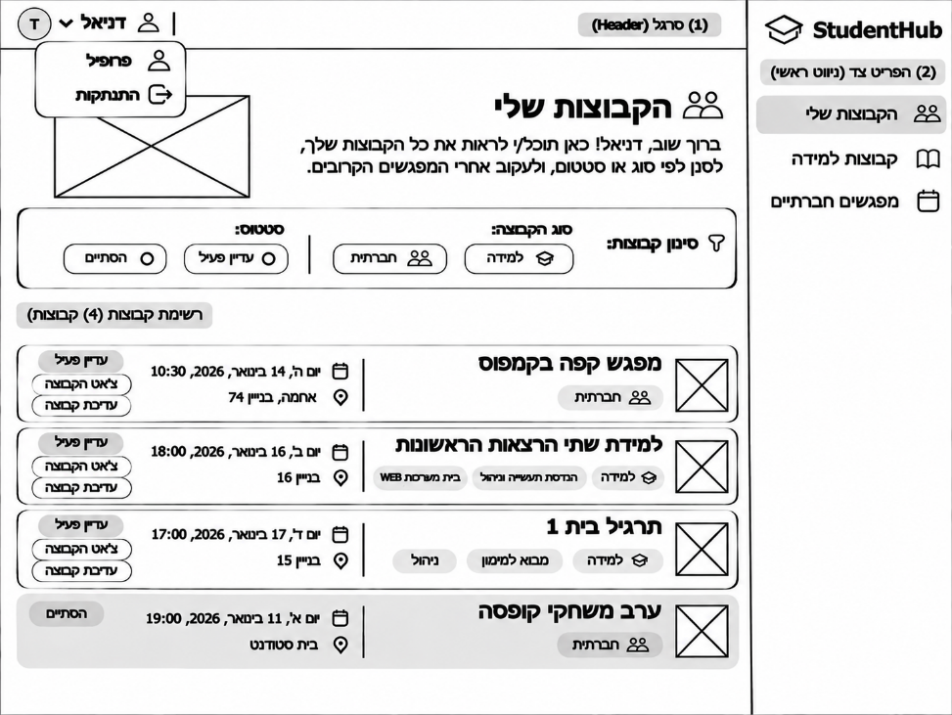
        - קבוצות למידה
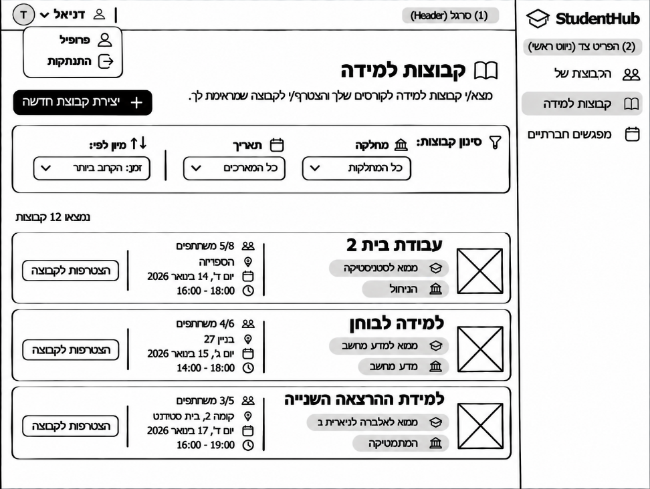

        - יצירת קבוצת למידה חדשה
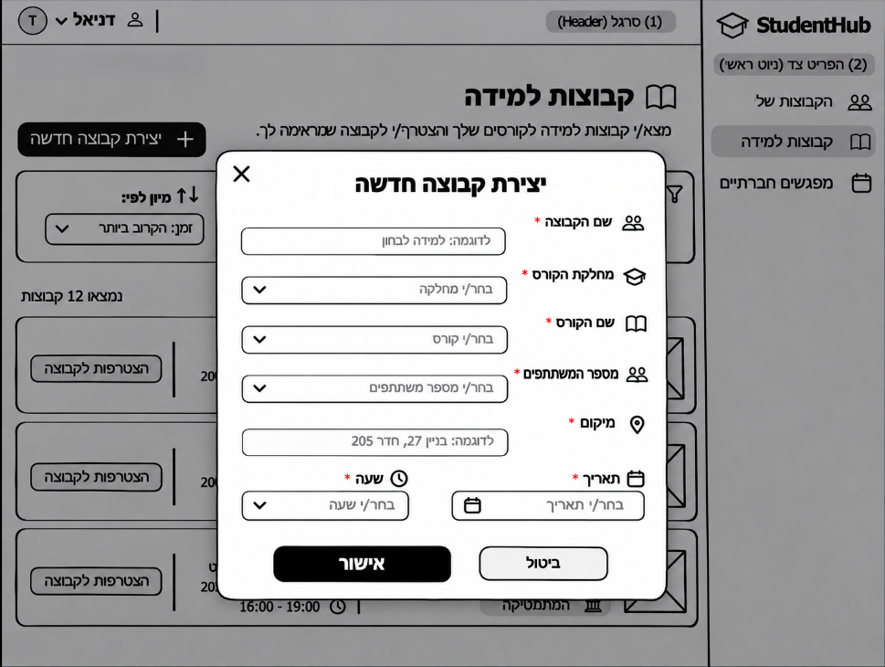

        - מפגשים חברתיים
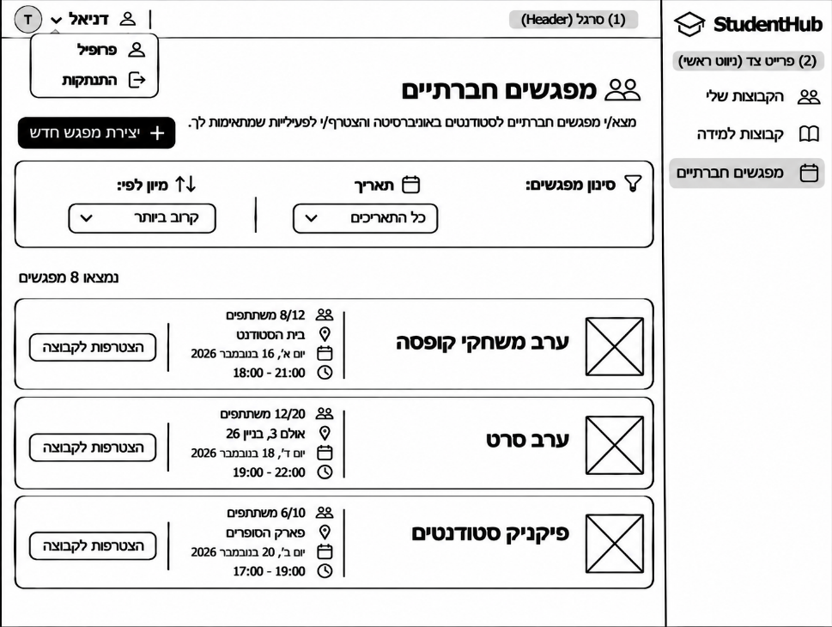

        - הרשמה לאתר
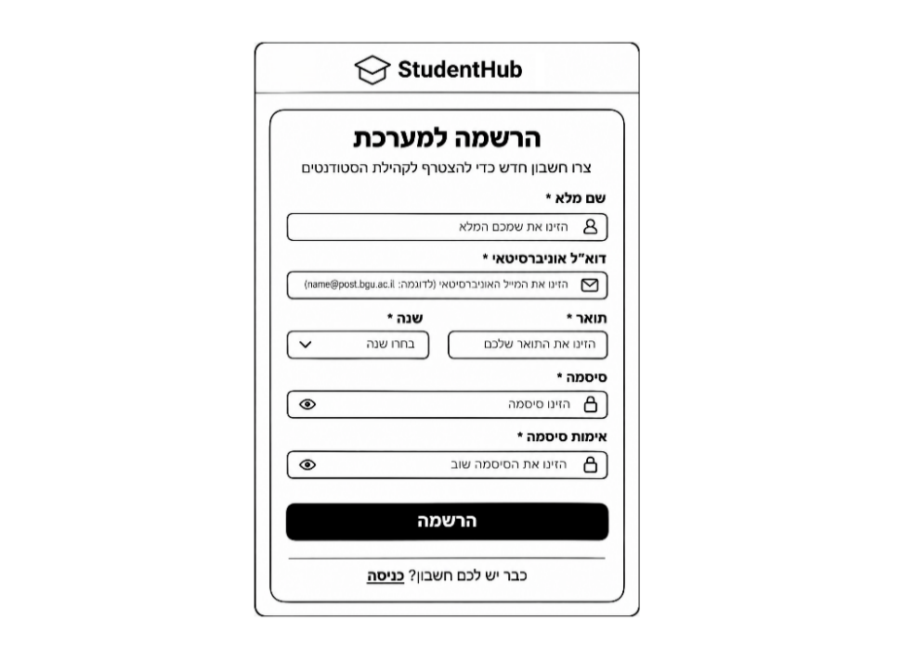

      - הסבירו בקצרה כיצד הממשק יתאים לשימוש במחשב ובטלפון נייד .
בהתאם לערכי הפשטות והנוחות שהגדרנו בסעיף 5(א), המטרה שלנו היא לספק לסטודנטים חוויית משתמש איכותית, פשוטה ונוחה בכל מכשיר. מכיוון ש- StudentHub נועדה להקל על חיי היומיום של הסטודנטים ולא לסבך אותם, אז אנו מתכננים לפתח ממשק רספונסיבי שיתאים את עצמו לגודל המסך.
ובנוסף כבר יש לנו כמה רעיונות כדי להשיג את המטרה שלנו:
- תפריט ניווט: במחשב יוצג תפריט צד קבוע, ואילו בטלפון הנייד הוא יוחלף בתפריט נפתח כדי לחסוך מקום במסך.
- כרטיסיות הקבוצות והמפגשים: במחשב יוצגו כרטיסיות רחבות, ואילו בטלפון הן יותאמו לרוחב המסך ויהיו קומפקטיות יותר, תוך שמירה על הצגת המידע בצורה ברורה.
- כפתורים: הכפתורים יותאמו לגודל המסך, כך שיהיו נוחים ללחיצה גם באמצעות מגע בטלפון הנייד.

- שימוש בכלי AI ותהליך קבלת ההחלטות
השימוש בכלי AI מותר ואף מומלץ, אך אין להסתפק בהעתקת התוצרים שלהם ללא בחינה . בחרו שתי החלטות משמעותיות שקיבלתם במהלך האפיון, כגון בחירת מבנה העמודים, הגדרת תהליך השירות או החלטה לגבי המידע שייאסף מהמשתמש.
עבור כל החלטה ציינו:
- מה הייתה ההתלבטות או הבעיה?
- אילו חלופות נשקלו? ניתן להציג חלופות שהוצעו על ידי AI .
- מה הייתה ההחלטה הסופית, ומדוע נבחרה?

החלטות משמעתיות שקיבלנו במהלך האפיון:
        - מבנה עמודי הקבוצות
ההתלבטות: האם להציג את כל קבוצות הלמידה והמפגשים החברתיים בעמוד אחד, או להפריד ביניהם?
החלופות שבחנו:
- עמוד אחד שיכלול את כל הקבוצות, עם אפשרות לסנן לפי סוג.
- שני עמודים נפרדים: קבוצות למידה ומפגשים חברתיים, בנוסף לעמוד "הקבוצות שלי".
ההחלטה הסופית: בחרנו להפריד בין קבוצות הלמידה למפגשים החברתיים, מכיוון שלכל סוג קבוצה יש מאפיינים שונים. קבוצות למידה כוללות מחלקה וקורס, בעוד שמפגשים חברתיים אינם דורשים פרטים אלה.
ההפרדה מאפשרת להציג אפשרויות סינון וטפסי יצירה המתאימים לכל סוג קבוצה, וכך לשמור על ממשק פשוט ונוח.

        - התאמת הממשק למחשב ולטלפון נייד
ההתלבטות: כיצד להתאים את העמודים למסכים קטנים בלי לפגוע במבנה ובנוחות השימוש?
החלופות שבחנו:
- שינוי משמעותי של פריסת הרכיבים בטלפון.
- שמירה על המבנה הקיים, תוך התאמת הרכיבים שדורשים שינוי.
ההחלטה הסופית: בחרנו לשמור ככל האפשר על מבנה הממשק, ולהתאים רק את הרכיבים הנדרשים: תפריט ניווט נפתח, כרטיסיות קומפקטיות וסידור אנכי של שדות מסוימים בטפסים כדי לשמור על חוויית שימוש עקבית ופשוטה בין המכשירים.

אם נעזרתם בכלי AI , ציינו באיזה כלי השתמשתם וכיצד הוא סייע.
במהלך האפיון נעזרנו בכלי הבינה המלאכותית ChatGPT לצורך העלאת רעיונות, בחינת חלופות שונות, תכנון מבנה העמודים ויצירת שרטוטי Wireframrs, הכלי סייע לנו לבחון אפשרויות שונות למימוש המערכת ולהמחיש את מבנה הממשק. לאחר בחינת ההצעות, בחרנו את הפתרונות המתאימים ביותר לצורכי המשתמשים ולמטרות האפליקציה, וביצענו התאמות ושינויים בהתאם להחלטות שלנו.

